**UAC系统部署说明文档**

、

作者：赵辉淼

时间：2017年3月10日

## 1：UAC系统主要为其他系统提供用户权限，所以应该最先布置系统

## 2：部署UAC系统之前，首先要现部署openldap协议（数据库），然后把pre数据库导入。

在linux系统下新建openldap数据库需要准备文件

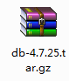 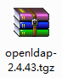   

以下是安装步骤;

### （1）检验LINUX系统基础配置

yum install make

yum install gcc

### （2）解压db-4.7.25.tar.gz文件，并且进行安装

#tar xvf db-4.7.25.tar.gz

#cd /home/uacadmin/db-4.7.25/build_unix

# ../dist/configure -prefix=/usr/local/BerkeleyDB

# make

# make install

注意：安装完成后把执行

# cp /usr/local/BerkeleyDB/include/* /usr/include/

# cp /usr/local/BerkeleyDB/lib/* /usr/lib/

### （3）解压openldap-2.4.43.tgz文件，并且进行安装

# tar xvf openldap-2.4.43.tgz

# cd openldap-2.4.43/

# ./configure --prefix=/usr/local/openldap

# make depend

# make

# make install

### （4）增加openldap的基础配置和修改配置文件的信息，并启动openldap服务

把user.schema添加到schema包内，修改slapd.conf文件

# cd /usr/local/openldap/libexec

# ./slapd

### （5）把wangfujing.ldif数据库文件导入到服务中

## 3：UAC系统只需要部署一个中间件项目（uac-server）,UAC系统的相关页面是在监控平台系统里，这里不需要单独布置。

## 4：UAC系统需要修改的地方；

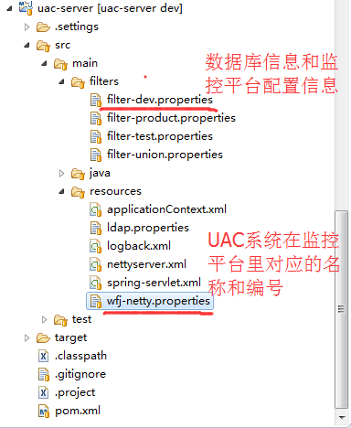

### （1）openldap数据库的连接配置信息

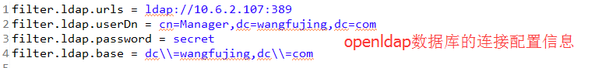

### （2）监控平台的地址和配置

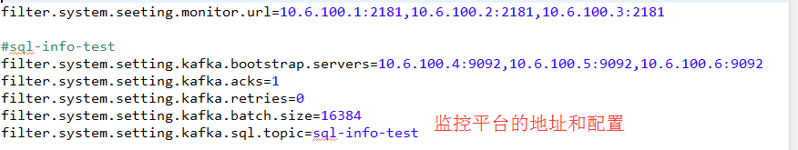

### （3）UAC系统在监控平台里对应的名称和编号

